233网校一级造价工程师网址：www.233.com/zaojia/

造价工程师辅导课：wx.233.com/zaojia/

造价QQ学习群：875849985

**2019年一级造价工程师考试大纲变化解读**

2019年一级造价工程师考试大纲已经公布，根据对比，2019年造价工程师从考试时间、考试科目及考试内容都出现了变化。现小编将变化情况整理如下，供大家复习参考。

[点击获取>>2019年造价报考解读、4科按什么顺序复习备考？](http://wx.233.com/zaojia/" \t "http://www.233.com/zaojia/zixun/dagang/201901/_blank)

考试说明

一、全国一级造价工程师职业资格考试分为四个科目:“建设工程造价管理”、“建设工程计价”、“建设工程技术与计量”和“建设工程造价案例分析”。

以上四个科目分别单独考试、单独计分。在连续的4个考试年度通过全部考试科目,方可获得一级造价工程师职业资格证书

二、第三科目“建设工程技术与计量”及第四科目“建设工程造价案例分析”分为土木建筑工程、交通运输工程、水利工程、安装工程4个专业类别,考生在报名时可根据实际工作需要选择其中一个专业。

三、第三科目“建设工程技术与计量”中的交通运输工程、安装工程共性内容为应考人员必考内容,其余为个性内容,作为选学、选考内容交通运输工程的个性内容分为公路工程(含养护工程)和水运工程两个专业组,安装工程的个性内容分为管道和设备工程、电气和自动化控制工程两个专业组,应考人员可根据本人意愿选答任一专业组规定数量的试题。

四、考试时间变化：

一级造价工程师《建设工程计价》科目考试时间由3小时改为2.5小时，下午开考时间由2:00-5:00改为2:00-4:30；满分120分改为100分；建设工程造价案例分析满分由140分改为120分。

一级造价工程师考试时间：

|  |  |  |
| --- | --- | --- |
| 考试时间 | | 考试科目 |
| 10月26日 | 上午：9:00～11:30 | 建设工程造价管理 |
| 下午：2:00～4:30 | 建设工程计价 |
| 10月27日 | 上午：9:00～11:30 | 建设工程技术与计量 （土木建筑工程、安装工程、交通运输工程、水利工程） |
| 下午：2:00～6:00 | 建设工程造价案例分析 （土木建筑工程、安装工程、交通运输工程、水利工程） |

****一级造价工程师考试科目****

|  |  |  |  |  |
| --- | --- | --- | --- | --- |
| 科目名称/ 项目名称 | 建设工程造价管理 | 建设工程计价 | 建设工程技术与计量 （土木建筑工程、交通运输工程、水利工程、安装工程） | 建设工程造价案例分析 （土木建筑工程、交通运输工程、水利工程、安装工程） |
| 考试时间 （小时） | 2.5 | 2.5 | 2.5 | 4 |
| 满分记分 | 100 | 100 | 100 | 120 |
| 试题类型 | 客观题 | 客观题 | 客观题 | 主观题 |

各科考试大纲变化情况

《工程计价》考试大纲变化情况（[>>查看全部](http://www.233.com/zaojia/zixun/dagang/201901/05000000848.html" \t "http://www.233.com/zaojia/zixun/dagang/201901/_blank)）

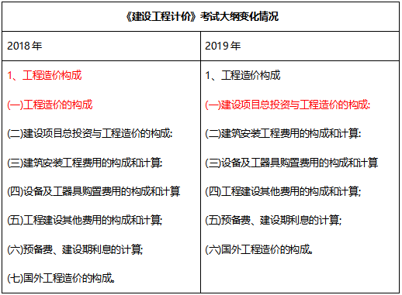

《技术与计量》考试大纲变化情况（[>>查看全部](http://www.233.com/zaojia/zixun/dagang/201901/07150739325.html" \t "http://www.233.com/zaojia/zixun/dagang/201901/_blank)）

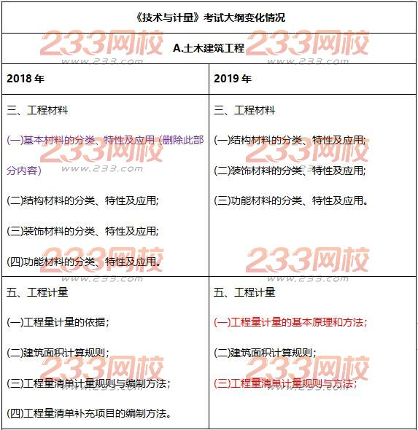

《案例分析》考试大纲变化情况（[>>查看全部](http://www.233.com/zaojia/zixun/dagang/201901/07152641279.html" \t "http://www.233.com/zaojia/zixun/dagang/201901/_blank)）

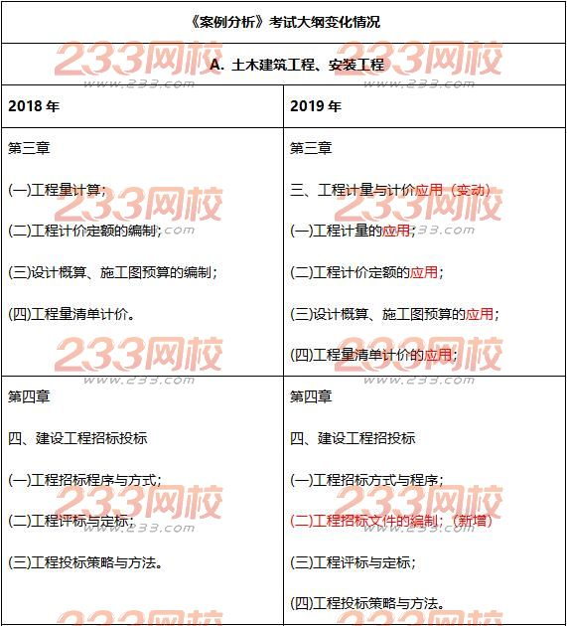

《造价管理》考试大纲变化情况（[>>查看全部](http://www.233.com/zaojia/zixun/dagang/201901/07142911862.html" \t "http://www.233.com/zaojia/zixun/dagang/201901/_blank)）

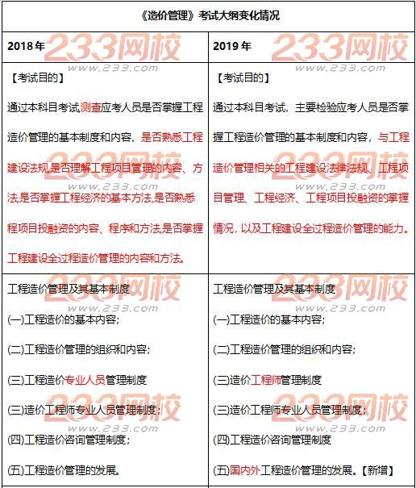

【[注册233网校，加入2019年备考大家庭！](http://passport.233.com/register?redirectUrl=//www.233.com/zaojia/" \t "http://www.233.com/zaojia/zixun/dagang/201901/_blank)】

【[点击领取→新人专享备考资料包](http://www.233.com/forum/d/239351/0/1" \t "http://www.233.com/zaojia/zixun/dagang/201901/_blank)】

****报名热点关注：****

[2019年一级造价工程师报名时间及入口](http://www.233.com/zaojia/zixun/baoming/)

[【下载】2019年造价工程师考试大纲word版（含一级、二级）](http://www.233.com/forum/d/239556)

****备考指导：****2019年造价工程师零基础过4科方案，报名送官方正版教材+专题班+每科2套考前押题，**[4年内不限次学，点击查看详情>>](http://wx.233.com/zaojia/?ukey=xwy" \l "tgtc" \t "http://www.233.com/zaojia/zixun/dagang/201901/_blank)**